**Registro de resultados en DBeaver**

**Desafío - Definición de tabla.**

Estudiante: *Valeria Fariña R*.

**---------------------------------------------------------------------------------------------------------------------**

**Requerimientos**

1. Crear una base de datos llamada películas.

2. Cargar ambos archivos a su tabla correspondiente. Nombre de las tablas: reparto y peliculas.

3. Obtener el ID de la película “Titanic”.

4. Listar a todos los actores que aparecen en la película "Titanic".

Considerar id_pelicula = pelicula_id.

5. Consultar en cuántas películas del top 100 participa Harrison Ford.

Considerar id_pelicula = pelicula_id

6. Indicar las películas estrenadas entre los años 1990 y 1999 ordenadas por título de

manera ascendente.

7. Hacer una consulta SQL que muestre los títulos con su longitud, la longitud debe ser

nombrado para la consulta como “longitud_titulo”.

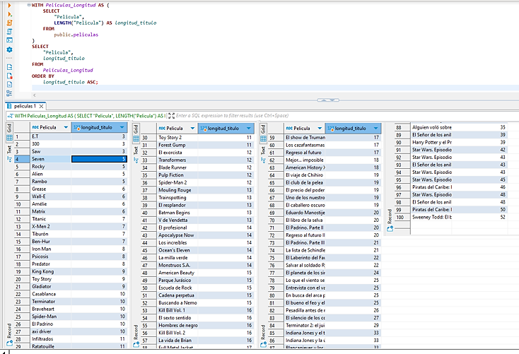

8. Consultar cuál es la longitud más grande entre todos los títulos de las películas.

